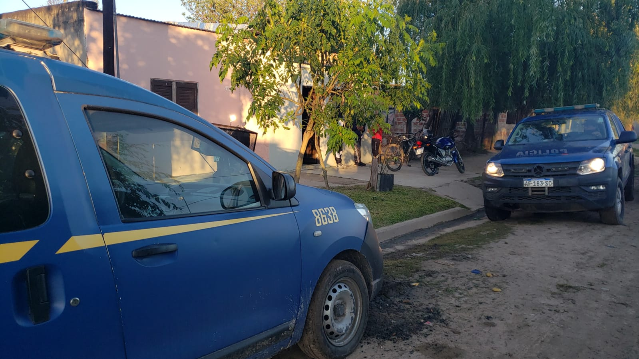

Dúo de poder. Javier y Karina Milei, en el balcón de la Casa Rosada, hace exactamente un año atrás

**DETALLE DE PUBLICIDADES**

**SUPER CRISTIAN: $ 34.000-**

**Hablar con MILENA SCARPIN CEL: 3482 39 12 27**

Para cobrar se hace un recibo, escaneas o captura de pantalla y mandas al WhatsApp - Nunca me pagaron en efectivo, siempre fue canje.- Cuestiona los aumentos

**FERRETERA SAN MARTIN: $ 25000**- Recibo y se pasa a cobrar por el negocio – No transfiere

Tel: 3482 55 1630 WhatsApp- 3482 62 73 88

*****************************************************************************

**COOPERATIVA DE SERVICIOS PUBLICO AVDA: $ 46000**

**Se hace factura-**

**CUIT: RI 33545732489 y se envía a:** [**administracion@cosepav.com.ar**](mailto:administracion@cosepav.com.ar)

**\*\*\*\*\*\*\*\*\*\*\*\*\*\*\*\*\*\*\*\*\*\*\*\*\*\*\*\*\*\*\*\*\*\*\*\*\*\*\*\*\*\*\*\*\*\*\*\*\*\*\*\*\*\*\*\*\***

**ELECTROLUZ**: **$ 33000** (no cuestionan aumento siempre que sea acorde al índice inflacionario, avisar siempre el aumento antes de facturar)

**Se hace factura**

**CUIT: RI 30601271903** – se envía [marketing@electroluz.com.ar](mailto:marketing@electroluz.com.ar) [miguelzanel@electroluz.com.ar](mailto:miguelzanel@electroluz.com.ar)

Teléfono de Miguel 3482 592431

**TOTAL $138.000**

Rehabilitación vestibular- Evaluación y tratamiento en trastornos de mareos, vértigo, inestabilidad, balance y equilibrio.

Vestibular Reconquista-consultas y turnos en Centro Kinésico Terapéutico

Médicas Irigoyen 753, Reconquista, Santa Fe.

Teléfono 03482 4 21 6 12. (¿)

Vestibular Reconquista - Viviana Barolín Kinesióloga.

Mecánica Troch y Donato competición están en permanente innovación, disponen de la más avanzada tecnología.

Incorporaron un nuevo servicio para flotas empresariales y particulares permitiendo obtener mejor rendimiento, ahorro de combustible, mejor aceleración y mayor capacidad de carga. -Soluciones definitivas con EGR/ DPF/ ADBLUE, en todo tipo de vehículos: livianos y pesados, náutica y maquinas agrarias.

Cuentan con un soporte técnico a Italia de la firma de Magic Motor sport, permitiendo brindar un servicio sin margen de error, obteniendo prestaciones de ECU motor con opción de programar el módulo de control de transmisión automática,.

Mecánica Trosch junto a Donato competición se encuentran a la vanguardia de la tecnología.-

………………………………………………………………

Mecánica Troch y Donato competición en la permanente innovación. incorporaron un nuevo servicio para flotas empresariales y particulares.

-Este servicio de programación permite obtener mejor rendimiento y prestación

-Ahorro de combustible desde 8 a un 10 %, mejor aceleración, mayor capacidad de carga.

-Soluciones definitivas con EGR/ DPF/ ADBLUE, en todo tipo de vehículos: livianos y pesados, náutica y maquinas agrarias.

Contamos con un soporte técnico a Italia de la firma de Magic Motor sport, los que nos permite brindar un servicio sin margen de error.

-No solo obtener rendimiento y prestaciones de la ECU motor, además contamos con la opción de programar el módulo de control de transmisión automática

Mecánica Trosch junto a Donato competición se encuentran a la vanguardia de la tecnología.-